ОТЧЁТ О РЕАЛИЗАЦИИ ПРОЕКТА
01.11.2019 – 29.12.2020

Разработка и внедрение программы лояльности
в Научной библиотеке ТГУ

Проектный менеджер
Д.А. Бирюкова
ведущий методист
отдела библиотечного взаимодействия и технологии НБ

Томск 2021

Содержание

Краткая аннотация выполненных работ и достижение КПЭ проекта
Приложения
Приложение 1. Публикации в социальных сетях
Приложение 2. Мероприятия
Приложение 3. Данные социологического исследования
Приложение 4. Дизайн урн для раздельного сбора отходов
Заключение

Краткая аннотация выполненных работ и достижение КПЭ проекта
Проект был нацелен на создание системы поощрения постоянных пользователей НБ ТГУ, основанной на привлечении к пользованию ресурсами и услугами библиотеки и приверженности бренду университета с помощью геймификации.

Результаты проекта по задачам
Была выполнена задача по разработке валютной системы программы лояльности. Определены ключевые визуальные символы, создан дизайн, напечатаны необходимые материалы.
Поиск внешних партнёров программы для обеспечения призами и наградами участников прошёл успешно, были привлечены четыре партнёра - Makelovepizza, ТЮЗ, Два Лимона, IQuest.
Организовано информационное сопровождение в формате публикаций в социальных сетях и рекламных материалов в пространстве НБ ТГУ. Проведено обучение консультантов библиотеки по работе с участниками Программы лояльности. В чат-бот Научной библиотеки ВКонтакте добавлены команды по продвижению Программы, уточнению условий участия в ней и получению баллов за использование баз данных. В марте 2020 года НБ ТГУ перешла на дистанционный формат работы из-за пандемии COVID-19, в связи с чем в Программу были внесены изменения:
- продлён на один семестр срок действия Программы
- открыта возможность для участия всех пользователей НБ ТГУ
- расширен список баз данных, участвующих в программе
- добавлена возможность дистанционного пользования некоторыми услугами, связанными с Программой лояльности, с последующим очным получением баллов
В сентябре 2020 года запущен онлайн-квиз с чат-ботом Научной библиотеки для вовлечения пользователей в Программу лояльности.
Проект “Программа лояльности” был представлен на форуме Университетских библиотек “Следуй за нами”, где получил положительную оценку. Также в рамках работы команды университетских библиотек Томска на акселераторе “Архипелаг 20.35” Программа лояльности была представлена как часть общего проекта, благодаря чему были получены предложения от нескольких компаний (например, “33 пингвина”) о готовности сотрудничества при условии её трансформации в цифровую версию.
За весь период действия Программы лояльности в ней поучаствовало не менее 356 человек - данные получены на основе взятых пользователями карт участников и не включают тех, кто пользовался услугами дистанционно, не зафиксировав это через карту. Опросы пользователей, обращающихся офлайн за получением карт участников и баллов, показали, что большинство из них - студенты старших курсов (60%), считающие выбранные услуги и награды актуальными для себя (73%). И пользователи, и партнёры Программы отметили заинтересованность во включении в неё точек за пределами НБ ТГУ. Главным недостатком Программы лояльности отмечена необходимость физического посещения и взаимодействия с консультантами НБ ТГУ, особенно негативно это сказалось после начала пандемии. Пользователям было предложено участвовать в Программе, фиксируя свои результаты с помощью разных цифровых ресурсов библиотеки (социальные сети, АБИС, базы данных), а после завершения дистанционного формата обратиться за получением баллов к сотрудникам. Анализ пользовательского поведения и интервью с участниками, обращающимися к чат-боту, показал, что это значительно снизило мотивацию, так как пользователям библиотеки приходилось отслеживать вручную в разных источниках некоторые данные об их участии. Однако 100% опрошенных отметили, что были бы более заинтересованы в программе, имей она цифровой аналог с удобной автоматической статистикой.
Одновременно с этим пандемия повлияла и на другой ключевой показатель - увеличение пользования дополнительными услугами библиотеки. COVID-19 привёл к кардинальным преобразованиям в работе библиотеки, изменились сами услуги, в связи с чем проводить параллели с предыдущим годом не вполне корректно. Все дистанционные услуги и базы данных, на продвижение которых в том числе была направлена Программа лояльности, выросли на десятки и сотни процентов. Однако очные услуги, например, посещения библиотеки или заказы на печать материалов, снизились, в том числе потому, что ими просто нельзя было воспользоваться значительную часть года.
Таким образом, анализ полученных результатов показал:
- разработанная для Программы лояльности система точек, баллов и наград интересна и понятна
- гипотеза о том, что Программа лояльности в университетской среде вызывает интерес не только внутренний, но и внешний, привлекая сторонних партнёров из бизнеса - подтверждена
- физическое воплощение Программы лояльности, основанное на создании эмоциональной привязанности через материальные элементы, столкнувшись с пандемией привело к отставанию от планируемых показателей.
- цифровая Программа будет более удобной и быстро подстраивающейся под изменения.

Все задачи проекта и результаты их выполнения изложены в данной таблице:

Задача | Результат выполнения
- Разработка валютной системы программы лояльности, дизайн материалов | После анализа популярных и актуальных услуг, возможностей библиотеки, пользовательских путей и загруженности зон и сотрудников разработана система выдачи и обмена баллов, а также валюта программы лояльности. На основе корпоративных ценностей и узнаваемых образов в стиле Научной библиотеки и ТГУ создана концепция “Дороги знаний” и соответствующий дизайн материалов - афиш, карточек участников, объявлений, инструкций и логотипа самой программы. Проведено обучение консультантов библиотеки.
- Поиск внешних партнёров программы для обеспечения призами и наградами участников | Определены требования к партнёрам, организована персональная рассылка более 50 партнёрам, проведены встречи и достигнуто соглашение о сотрудничестве с 4 партнёрами - Makelovepizza, ТЮЗ, Два Лимона, IQuest.
- Информационное сопровождение и апробация программы лояльности | Организовано информационное сопровождение Программы лояльности посредством публикаций в социальных сетях, stories в Инстаграм и рекламных материалов в пространстве НБ ТГУ.
- Организация и проведение мероприятий для популяризации программы лояльности | Разработан квиз в чат-боте Научной библиотеки ТГУ ВКонтакте. Организована реклама Программы лояльности на онлайн-мероприятиях НБ ТГУ (Библионочь). Проект “Программа лояльности” представлен на форуме Университетских библиотек “Следуй за нами” и на акселераторе “Архипелаг 20.35”.
- Анализ полученных результатов | Проведён анализ опроса и интервьюирования пользователей и сотрудников библиотеки, организовано заседание Проектного офиса НБ ТГУ по вопросу дальнейшей работы с Программой лояльности.

В ходе решения задач было обеспечено достижение следующих запланированных КПЭ
Плановые целевые значения ключевых показателей эффективности (КПЭ) Проекта
№ п/п | Наименование КПЭ Проекта | Ед. изм. | Целевое значение КПЭ | Достигнутое значение | Причина отклонения при недостижении
1 | Увеличение пользования дополнительными услугами библиотеки | Проценты | 10% по сравнению с аналогичным периодом прошлого года | от -20% до +300% по сравнению с аналогичным периодом прошлого года | Уменьшение услуг офлайн-формата, увеличение дистанционных, причина разделения - пандемия Covid-19
2 | Участие студентов в программе | Кол-во | 1000 чел. (по количеству полученных карт участников) | 356 чел. (по количеству полученных карт участников) | Пандемия Covid-19

Приложения

Приложение 1. Публикации

1.1 Публикации в группе «Научная библиотека ТГУ» социальной сети «ВКонтакте»:
- https://vk.com/libtsu?w=wall-41635155_5270 (Публикация «Анонс Программы»)
- https://vk.com/libtsu?w=wall-41635155_5314 (Публикация «Стартовала Программа лояльности»)
- https://vk.com/wall-41635155_5336?w=wall-41635155_5336 (Публикация “ЭБС в Программе лояльности”)
- https://vk.com/wall-41635155_5542?w=wall-41635155_5542 (Публикация “Программа лояльности продолжается”)
- https://vk.com/wall-41635155_5593?w=wall-41635155_5593 (Публикация “Новые условия Программы лояльности”)
- https://vk.com/wall-41635155_6179?w=wall-41635155_6179 (Публикация “Награды за участие в программе лояльности“)
- https://vk.com/wall-41635155_6244?w=wall-41635155_6244 (Публикация “Преимущество Программы лояльности для первокурсников”)
- https://vk.com/libtsu?w=wall-41635155_6191 (Публикация “Квиз с ботом Стефаном для Программы лояльности”)

1.2 Квиз с чат-ботом сообщества Научной библиотеки ВКонтакте:
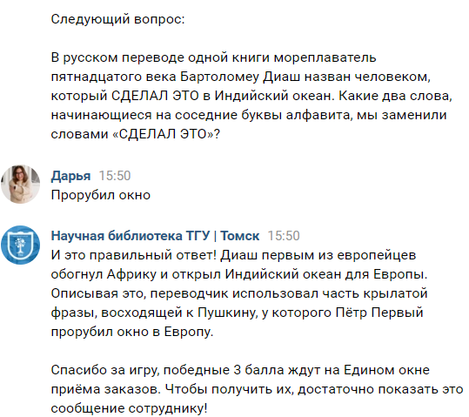
1.3 Публикация на странице сообщества в социальной сети Instagram
https://www.instagram.com/p/B8dQWxQoH-3/?igshid=h7dwk4qr5hxe

Приложение 2 Регламент Программы лояльности

- https://vk.com/@libtsu-programma-loyalnosti-nb-tgu-novaya

Программа лояльности НБ ТГУ
Программа лояльности Научной библиотеки «Дорога знаний» продолжается! Программа лояльности теперь доступна не только первокурсникам, но и всем студентам ТГУ, имеющим читательский билет. «Дорога знаний» стартовала 12 февраля, в период до 30 ноября 2020 года участники собирают баллы, пользуясь различными услугами библиотеки. Сейчас участниками программы являются и те читатели, кто успел бесплатно получить в Едином окне свою карту участника, а также те, кто эту карту еще не получил, но пользуется возможностями НБ, выделенными в Программе.
Участвовать в программе лояльности и получать баллы можно, регистрируясь в базах данных НБ и оставляя отзывы о ресурсах, пространствах и возможностях Научки. Фото с изображением отзыва или личного кабинета в базе данных нужно отправить чат-боту Научной библиотеки ВКонтакте. Чат-бот все зафиксирует, затем в Едином окне можно будет получить и баллы-наклейки, и карточку участника, тем, кто ее пока не имеет.
Баллы – это наклейки, представленные в виде красных (даются за активность в социальных сетях, максимум 25), желтых и зеленых (даются за пользование базами данных, максимум 18) «яблочек знаний». Вне зависимости от цвета, одно яблоко равно одному баллу. Максимальное количество баллов, которые можно набрать – 120. После завершения Программы лояльности свою карту нужно будет сдать в Единое окно приема заказов с 30 ноября по 7 декабря 2020 года.
Участникам, набравшим максимум баллов и проявившим активность в социальных сетях, будут вручены специальные призы от НБ и партнеров. Среди них – сертификаты от пиццерии «Makelovepizza», книжного магазина, сувениры (блокноты, ручки, значки) с символикой университета. Программа лояльности дает отличную возможность получить награды за активность!

Условия программы лояльности Научной библиотеки ТГУ «Дорога знаний»

Как получить баллы?
6 баллов - Регистрация в любой базе данных, доступной в НБ
5 баллов - Пост об использовании ресурсов, пространства или услуг Научной библиотеки в Instagram или ВКонтакте. Отмечайте наши аккаунты: ВКонтакте @libtsu, Интаграм @libtsu
4 балла - Рассказ друзьям о Научной библиотеке ТГУ:
· 4 балла за каждого, кто приобретает внутренний читательский билет
· 8 баллов - за каждого, кто выбирает сторонний
· Для получения баллов личное присутствие необязательно, достаточно предъявить твою Карту участника сотруднику, оформляющему билет другу
3 балла - Посещение специальных мероприятий участвующих в программе: презентации, выставки книг и т.д.
3 балла - Достижение «порога» книговыдачи: взять 30 книг на свой читательский билет
3 балла - победа в квизе с чат-ботом Стефаном (баллы за победу в квизе можно получить только один раз)
1 балл - Превышение порога книговыдачи, за каждые 10 книг свыше первых 30
1 балл - Платные услуги Научной библиотеки за каждые полные 30 рублей в чеке

Где получить баллы?
1) за пользование платными услугами библиотеки - на Едином окне приема заказов (цокольный этаж) и на абонементе (2 этаж)
2) за книговыдачу - на абонементе (2 этаж)
3) за посещение мероприятий - у организатора мероприятия
4) за приобретение билетов друзьями - на Едином окне приема заказов (цокольный этаж)
5) чтобы получить баллы за за победу в квизе, за посты и регистрацию в базах данных, необходимо написать Боту Научной библиотеки ВКонтакте, прислав ему скриншот своей публикации или личного кабинета в базе данных. Через три рабочих дня после этого можно будет забрать наклейки на Едином окне приема заказов (цокольный этаж), назвав имя, указанное в личном кабинете базы данных или в социальной сети.

Как потратить баллы?
1) Сканирование (2 страницы) — 15
2) Сертификат на 500р. в квеструм «IQuest» — 45
3) Сертификат в zero-waste магазин «Два лимона» — 45
4) Сертификат на фотосессию в старом здании Научки — 60
5) Сертификат на экскурсию в музей книги — 90
6) Сертификат на экскурсию в хранилище — 90
7) Пригласительный на две персоны в Театр юного зрителя — 105
8) Сертификат на квест по библиотеке — 105
9) Сертификат на оформление списка литературы (30 пунктов) — 120
10) Сертификат на оформление курсовой работы — 120
11) Сертификат на фотосессию с нашим замечательным фотографом — 120
Количество наград ограничено!
Максимальное количество баллов, которые можно набрать – 120. После завершения Программы лояльности сдайте карту участника на Единое окно приема заказов с 30 ноября по 7 декабря 2020 года.
Участникам, набравшим максимум баллов и проявившим активность в социальных сетях, по решению организаторов будут вручены специальные призы от нас и наших партнеров. Среди них – сертификаты от пиццерии «Makelovepizza», книжного магазина, сувениры (блокноты, ручки, значки) с символикой университета.

Партнеры Программы лояльности в Научной библиотеке ТГУ:
- Make love pizza - https://vk.com/makelovepizza
- IQuest https://vk.com/exitquesttomsk
- Томский Театр юного зрителя https://vk.com/tomtuz
- Два лимона https://vk.com/limona_dva

Приложение 3. Карточка участника Программы лояльности
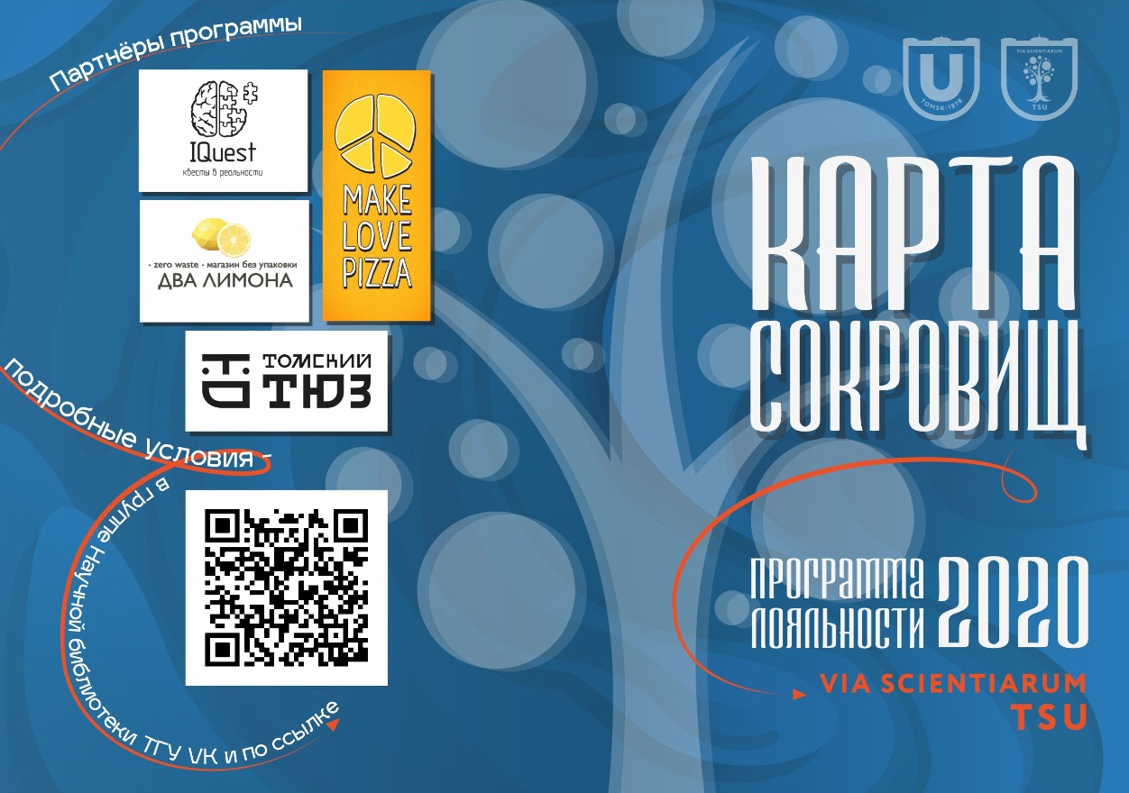
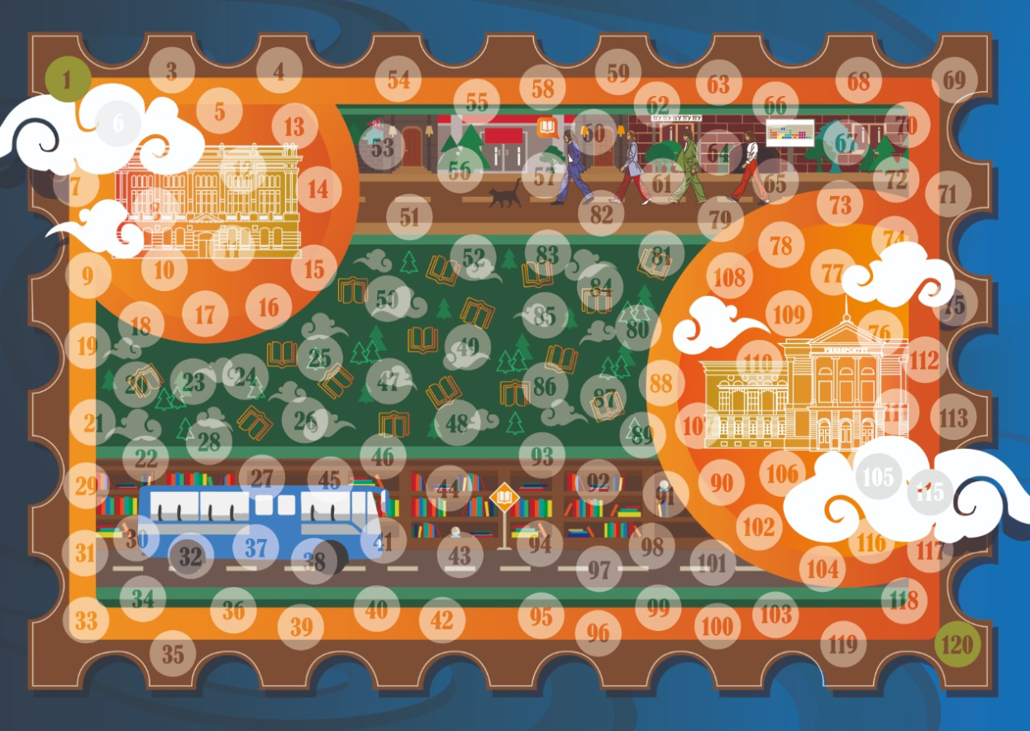
Приложение 4. Афиши для продвижения Программы лояльности

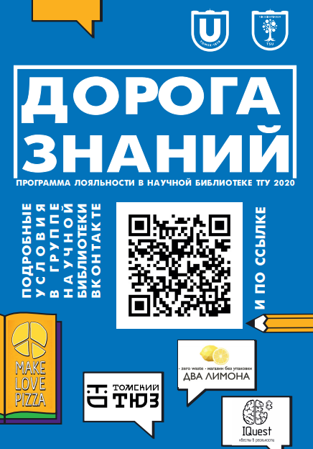

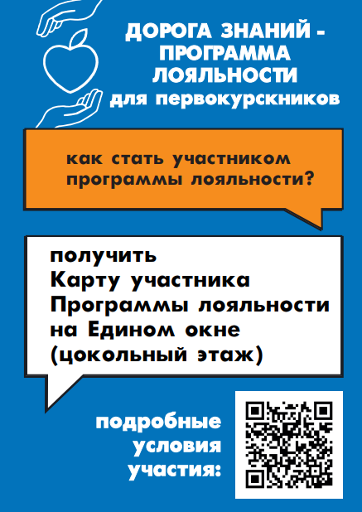

Заключение
Результаты реализации проекта «Разработка и внедрение программы лояльности в Научной библиотеке ТГУ» говорят об актуальности создания подобной системы в Томском государственном университете.
Изменившиеся из-за пандемии COVID-19 условия усложнили работу над реализацией Программы лояльности в НБ ТГУ, но одновременно с этим обозначили точки роста для работы над проектом. Планируемые задачи были выполнены, команда быстро адаптировалась, создав, например, новый способ цифрового продвижения Программы лояльности через чат-бота.
По итогам заседания Проектного офиса НБ ТГУ принято решение приостановить действие Программы лояльности для переноса апробированной системы в цифровое пространство посредством мобильного приложения НБ ТГУ. Это сделает Программу более комфортной для пользователей, легко адаптируемой под изменяющиеся условия, удобной для функционирования на регулярной основе и более актуальной для потенциальных партнёров из бизнеса. Итоговые итерации приложения планируется выпустить в 2021-2022 годах.

